Что должен знать и уметь ребенок,
поступающий в школу?

Ребенок должен знать:
- Свое имя, отчество и фамилию.
- Свой возраст и дату рождения.
- Свой домашний адрес и номер телефона.
- название своего города и его главные достопримечательности.
- Название страны, в которой живет.фамилию, имя, отчество родителей, их профессии.
- Времена года (последовательность, месяцы, основные приметы каждого времени года, загадки и стихи о временах года).
- Домашних животных и их детенышей.
- Диких животных наших лесов, жарких стран, севера, их повадки, детенышей.
- Зимующих и перелетных птиц.
- Овощи, фрукты и ягоды т
- Транспорт наземный, водный, воздушный.

Ребенок должен уметь:
- Различать одежду, обувь и головные уборы;
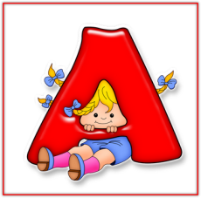
- пересказывать русские народные сказки.
- Различать и правильно называть плоскостные геометрические фигуры: круг, квадрат, прямоугольник, треугольник, овал.
- Свободно ориентироваться в пространстве и на листе бумаги (правая – левая сторона, верх – низ и т. д.).
- Полно и последовательно пересказать прослушанный или прочитанный рассказ, составить (придумать) рассказ по картинке.
- Запомнить и назвать 6–10 предметов, картинок, слов.
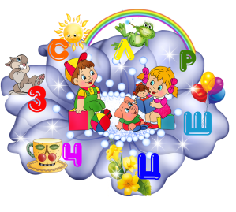
- Различать гласные и согласные звуки.
- Разделять слова на слоги с помощью хлопков, шагов, по количеству гласных звуков.
- Определять количество и последовательность звуков в словах типа «мак», «дом», «суп», «дубы».
- Хорошо владеть ножницами (резать полоски, квадраты, круги, прямоугольники, треугольники, овалы, вырезать по контуру предмет).
- Владеть карандашом: без линейки проводить вертикальные и горизонтальные линии, рисовать закрашивать, штриховать карандашом.
- Свободно считать от 1 до 10 и обратно, выполнять счетные операции в пределах 10.
- внимательнее, не отвлекаясь, слушать (30-35 минут)
- сохранять прямую, хорошую осанку, особенно в положении сидя.

